Муниципальное автономное дошкольное образовательное учреждение

«Центр развития ребенка – детский сад № 397» г. Перми

Группа № 7 «Семицветик»

**НАПОЛЬНАЯ ИГРА** **«Эрудит»**

**Игра для детей и взрослых, изучающих английский язык и не знающих его.**

**Возраст игроков:** от 5 лет

**Автор:** воспитатель

Эшмакова Светлана Рудольфовна

2016 г.

**Описание игры:**

Игра рассчитана на количество игроков от 2 до 5.

Игра состоит из игрового поля (размером 3Х3 м.), комплекта разноцветных карточек с вопросами и большого игрового кубика. На игровом поле изображена дорожка из разноцветных квадратов, цвету которых соответствуют карточки с заданиями. Первые клетки игрового поля зелёного цвета, им соответствуют самые простые вопросы. Чем дальше игрок шагает по разноцветным клеткам игрового поля, тем сложнее становятся вопросы.

**Игровое поле:**

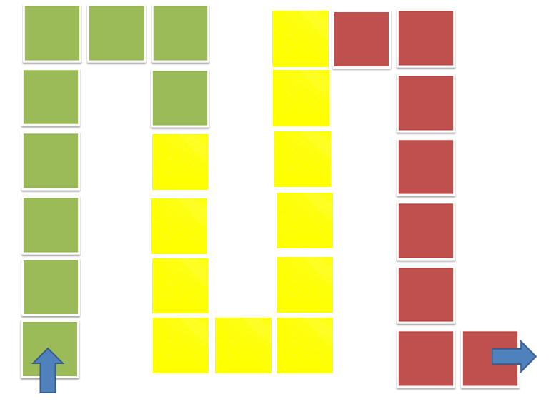

**Достоинства игры:**

Эта весёлая игра позволит в игровой форме помочь ребёнку развить уверенность в себе и в своих знаниях и психологически подготовится к школе. В процессе игры ребёнок научится не бояться задаваемых вопросов, а взрослым станет ясно, какие темы даются ребёнку легко, а какие стоит повторить.

**Правила игры: Вариант №1**

Перед началом игры карточки с вопросами располагаются в четыре стопки в соответствии с цветом рубашки.

Игроки ходят по очереди, установленной по договорённости или по жребию.

Игроки встают перед первой зелёной клеткой, находящейся в нижнем левом углу игрового поля.

Через всё игровое поле идёт цветная дорожка, разбитая на три цветовых участка, каждый из которых соответствует уровню сложности вопросов. Начало игры зелёный цвет – самые лёгкие вопросы, жёлтый – вопросы посложнее и красный цвет – вопросы самые трудные.

В свой ход игрок бросает кубик и передвигается по игровому полю по дорожке на выпавшее число клеток. На одной клетке могут находиться все игроки.

Переместившись, игрок должен ответить на вопрос любой карточки из стопки соответствующего цвета.

Если игрок ответил **правильно**, то ход переходит к другому игроку.

Если игрок ответил **не правильно**, то он бросает кубик ещё раз и отступает назад на выпавшее значение.

Выигрывает тот, кто первым проходит всю цветную дорожку.

Игра продолжается до тех пор, пока предпоследний игрок не закончит игру.

**Вариант №2 «ВИКТОРИНА» (игра для 4-12 игроков)**

Если участников игры много, то игра ведётся без игрового поля. Взрослый становится ведущим. Он складывает карточки с вопросами в стопки в соответствии с цветом рубашки, тщательно перемешивает каждую стопку и кладёт их перед собой рубашкой вверх в последовательности зелёная, желтая и красная.

Участники игры по очереди отвечают на вопросы из зелёной стопки. Если игрок ответил правильно, то он получает эту карточку. Если не правильно, то карточка кладётся вниз соответствующей стопки, а ведущий говорит правильный ответ и переходит к следующему игроку.

После того как все игроки ответили на зелёные вопросы, ведущий начинает задавать вопросы по очереди из жёлтой стопки и так далее. Кругов игры может быть как один, так и несколько по усмотрению ведущего.

Выигрывает тот участник игры, у кого на руках окажется больше всего карточек с вопросами.

**Вариант №3**

В эту игру можно играть так же разделившись на команды. Игра ведётся так же как описано выше, а в конце суммируются карточки игроков каждой команды. Команда, получившая наибольшее число карточек, выигрывает.

**ПРИЛОЖЕНИЕ:**

**Зелёные карточки**

1. Отгадай загадку “Два конца, два кольца, а посередине гвоздик’

2. Что есть у мартышки, но нет у человека?

3. Чем хоккеисты гоняют шайбу по льду?

4. Назови слово, противоположное по смыслу слову “короткий”

5. Как зовут внучку Деда Мороза?

* Назови 3 любых диких животных.

6. Как называется пересечение двух дорог?

7. К врачу приходит пациент,

а к продавцу …

8. Сколько косточек в абрикосе?

9. Какое число больше: 9 или 8?

10. Комнату убирают,

а бельё …

11. В детском саду – воспитатель, а в школе…

12. Из овощей – соленья, а из ягод…

13. Как называется солёная вода, текущая из глаз?

14. Как называется круглый моток шерстяных ниток?

15. Как называется полость в стволе дерева, в которой могут поселиться звери или птицы?

16. Как называются зарытые в землю сокровища?

* Как называется цвет твоих волос?

17. Из чего делают сливочное масло?

18. Как называется водитель поезда?

* Кем работает твоя мама?

*Как зовут твою маму?

19. Сколько всего времён года?

20. Какой признак объединяет зебру, тигра и тельняшку?

21. У крольчихи – крольчонок, а у овцы …

22. Назови одним словом Хрюшу, Фунтика и Пятачка.

23. Чем едят суп?

24. Как называется обёртка конфеты?

25. Какую оценку ставят ученику в школе, если он отвечает правильно?

* Кем работает твой папа?

26. Придумай слово, противоположное по смыслу слову “добрый”.

27. Сколько братьев было у Ивана-дурака в сказке “Конёк-Горбунок”?

28. Как в школе определяют начало и конец урока?

* Назови слово в котором есть звук “Г”

29. Из чего варят кашу?

30. Какой путь короче: прямой или окольный?

31. Какое слово можно составить из слогов: “ВАР”, “СА”, “МО”.

32. Один – мяч, а много…

33. Как называется выступление музыкантов?

* Сколько лет твоему папе?

34. Как называется магазин, в котором продается только хлеб?

35. Кто сломал теремок в одноимённой сказке?

36. Назови одним словом яблоко, грушу и апельсин.

37. Макароны едят, а чай ….

38. Когда начинается учебный год?

* Назови любой предмет, сделанный из железа.

39. Как звали того из трёх поросят, который построил каменный домик?

40. Придумай слово, противоположное по смыслу слову “лёгкий”

**Ответы к зелёным карточкам:**

1. Ножницы

2. Хвост

3. Клюшкой

4. Длинный

5. Снегурочка

6. Перекрёсток

7. Покупатель

8. 1

9. 9

10. Стирают

11. Учитель

12. Варенье

13. Слёзы

14. Клубок

15. Дупло

16. Клад

17. Из молока (из сливок)

18. Машинист

19. 4

20. Полоски

21. Ягнёнок

22. Поросята

23. Ложкой

24. Фантик

25. 5

26. Злой

27. 2

28. Звонок

29. Из крупы

30. Прямой

31. Самовар

32. Мячей

33. Концерт

34. Булочная

35. Медведь

36. Фрукты

37. пьют

38. 1 сентября

39. Наф-наф

40. тяжёлый

**Жёлтые карточки**

1. Как называется дом Бабы Яги?

2. Для цветов клумба, а для овощей…

3. Какой инструмент предназначен для забивания гвоздей?

4. Чем колют дрова?

5. У лыжника – лыжи, а у фигуриста…

6. Продолжи пословицу: “Скоро сказка сказывается, да не скоро дело …”

7. Отгадай загадку: “Сорок одёжек и все без застёжек”.

8. Как называют морских разбойников?

9. У ежа – ежата,

у белки….

10. Есть ли копыта у морского конька?

11. Что наступает раньше апрель или май?

12. Усатая рыба.

13. О лисе ласково говорят лисичка, а о белке?

14. У пшеницы – колосок, а у кукурузы…

15. Чем заправляют автомобиль?

16. Назови лишний предмет в цепочке: метла, веник, утюг, пылесос.

17. Кто тянул репку в сказке «Репка»?

18. Отгадай загадку:

«Сидит дед

во 100 шуб одет,

Кто его раздевает, тот слёзы проливает.»

* Назови 3 любых домашних животных

19. Кто не делает запасов на зиму: белка, заяц или мышь?

20. Отгадай загадку:

Мы машины нужные,

На помощь нас зови.

У нас на дверце боковой

Написано - 03.

21. Сколько сигналов у пешеходного светофора?

22. Сколько колес у легкового автомобиля?

23. Как называют безбилетного пассажира?

24. Сколько слогов в слове «МАМА»?

25. Для кого предназначен тротуар?

26. Отгадай загадку:

На сметане мешён

На окошке стужён.

У него румяный бок,

Кто же это?

27. Кого поймал в проруби Емеля?

28. Как звали Почтальона из деревни Простоквашино?

29. Как звали девочку из сказки «Снежная королева», которая отправилась искать своего названного братца?

30. Назови вторую букву русского алфавита

31. Что купила Муха-цокотуха на базаре?

32. В каком городе ты живёшь?

33. Кому несла Красная Шапочка пирожки и горшочек масла?

34. Отгадай сказку:

Сидит в корзине девочка

У мишки за спиной.

Он сам, того не ведая,

Несёт её домой

35. Что надо крутить, чтобы велосипед поехал?

36. Кого превратила Фея в кучера в сказке Ш.Перро «Золушка»?

37. Последняя буква в русском алфавите?

38. В какой сказке девочка пошла зимой в лес за подснежниками?

39. Детёныш курицы

40. Самое верное животное, друг человека?

**Ответы (желтые карточки)**

1. Избушка на курьих ножках

2. Грядка

3. Молоток

4. Топором

5. Коньки

6. Делается

7. Капуста

8. Пираты

9. Бельчата

10. Нет

11. Апрель

12. Сом

13. Белочка

14. Початок

15. Бензином

16. Утюг

17. Дед, бабка, внучка, собака, кошка, мышка

18. Лук

19. Заяц

20. Скорая помощь

21. 2

22. 4

23. Заяц

24. 2

25. Для пешеходов

26. Колобок

27. Щуку

28. Печкин

29. Герда

30. Б

31. Самовар

32. Пермь

33. Бабушке

34. Сказка «Маша и медведь»

35. Педали

36. Крысу

37. Я

38. сказка «12 месяцев»

39. цыплёнок

40. собака

**Красные карточки**

1. Что больше – сумма чисел или их разность?

2. Снег состоит из снежинок, а дождь …

3. Как черепаха спасается от врагов?

4. Кто из животных не вылупляется из яйца: крокодил, утконос, бегемот или черепаха?

5. Как называется картина, на которой изображено лицо человека?

6. Нужна ли взлётная полоса вертолёту?

* Назови любую страну, название которой начинается на звук «Б»?

7. Сколько звуков в слове «АЗБУКА»?

8. Закончи поговорку: «Терпение и труд всё…»

9. Улетают ли совы на юг?

10. Куда баскетболисты забрасывают мяч?

11. Сколько слогов в слове папоротник?

12. Собака лает, а осёл…

13. Как называются ветки ели?

14. Назови одним словом молоко, бензин и воду.

15. Чего больше в слове: букв или слогов?

16. Как называется картинка в книжке?

17. Какие две фигуры получатся, если квадрат разрезать по диагонали?

18. Что должно быть у каждого пассажира автобуса?

19. Что есть у лошади и льва, но нет у львицы?

20. Картинку рисуют, а линию…

21. Как называется леопард чёрного цвета?

22. Какие дни недели традиционно считаются выходными?

23. Назови одним словом лимон, апельсин и грейпфрут

24. Какое дерево здесь лишнее: ель, сосна, берёза и кедр?

25. Как называется группка воробьёв?

26. Как называется бурый медведь, который не спит зимой?

27. В Англии живут англичане, а в Польше?

28. Что больше: солнце или луна?

29. Что делает барсук зимой?

30. Чем укололась Спящая Красавица?

31. Как называется жилище бобра?

32. Каким по счёту является месяц март?

33. Как называется группа лошадей?

34. Как называются полосы бумаги, которыми обклеивают стены в квартире?

35. Русскую народную пословицу:

«Тише едешь- …»

* Назови любой город, название которого начинается на звук «М»

36. Как называется человек, который сочиняет музыку?

37. Как называется повар на корабле?

38. Какой из этих предметов лишний: телевизор, кресло, шкаф или стол?

39. Как называется животное, умеющее менять свой цвет?

40. В чём хранят саблю?

**ОТВЕТЫ (красные карточки**)

1. Сумма

2. Из дождинок

3. Прячется в панцирь

4. Бегемот

5. Портрет

6. Нет

7. 6

8. Перетрут

9. Нет

10. В корзину

11. 4

12. Ревёт

13. Лапа

14. Жидкость

15. Букв

16. Иллюстрация

17. Треугольники

18. Билет

19. Грива

20. Чертят

21. Пантера

22. Суббота и воскресенье

23. Цитрусовые (фрукты)

24. Берёза

25. Стайка

26. Шатун

27. Поляки

28. Солнце

29. Спит

30. Веретеном

31. Хатка

32. Третий

33. Табун

34. Обои

35. – дальше будешь

36. композитор 37. кок

38. телевизор

39. Хамелеон

40. в ножнах